**PERAMALAN PENJUALAN KAIN ENDEK PADA UD. SARI JEPUN DENGAN MENGGUNAKAN METODE WINTER, SINGLE *EXPONENTIAL SMOOTHING*, DAN *SARIMA***

Revisi

**PROPOSAL TUGAS AKHIR**

**DIAJUKAN SEBAGAI SALAH SATU SYARAT UNTUK MENYUSUN**

**TUGAS AKHIR PROGRAM STUDI S1-SISTEM INFORMASI**



**Oleh :**

**I PUTU GEDE ARIMBAWA (200030342)**

**INSTITUT TEKNOLOGI DAN BISNIS**

**(ITB) STIKOM BALI**

**2024**

**PENGESAHAN**

**UJIAN PROPOSAL TUGAS AKHIR**

**PERAMALAN PENJUALAN KAIN ENDEK PADA UD. SARI JEPUN DENGAN MENGGUNAKAN METODE *WINTER*, *SINGLE* *EXPONENTIAL SMOOTHING*, DAN *SARIMA***

**Oleh:**

**I Putu Gede Arimbawa (200030342)**

|  |  |  |
| --- | --- | --- |
| **Dosen Pembimbing** | **Tanda Tangan** | **Tanggal** |

|  |  |  |
| --- | --- | --- |
| I Nyoman Rudy Hendrawan, S.Kom., M.Kom | …………………... | ……………… |
|  |  |  |
| I Gusti Ngurah Ady Kusuma, S.Kom., M.Kom | …………………... | ……………… |

|  |  |  |
| --- | --- | --- |
| **Dosen Penguji** |  |  |
| I Made Arya Budhi Saputra, S.Kom., M.Cs | …………………. | …………… |

Denpasar,…………………

Mengetahui,

Ketua Program Studi Sistem Informasi

Pande Putu Gede Putra Pertama, S.T., M.T

*Halaman ini sengaja dikosongkan*

# DAFTAR ISI

PENGESAHAN i

UJIAN PROPOSAL TUGAS AKHIR i

DAFTAR ISI iii

DAFTAR TABEL vi

DAFTAR GAMBAR viii

DAFTAR RUMUS x

BAB I PENDAHULUAN 1

1.1 Latar Belakang 1

1.2 Rumusan Masalah 3

1.3 Tujuan Penelitian 3

1.4 Manfaat Penelitian 3

1.5 Ruang Lingkup Penelitian 4

1.6 Sistematika Penulisan 5

BAB II TINJAUAN PUSTAKA 7

2.1 State of The Art 7

2.2 Definisi Peramalan 10

2.3 Sifat Hasil Peramalan 11

2.4 Faktor-faktor yang Mempengaruhi Peramalan 11

2.5 Tipe Peramalan 12

2.6 Tahapan Peramalan 13

2.7 Jenis-jenis Peramalan 13

2.7.1 Peramalan menurut sifat penyusunnya 13

2.7.2 Peramalan menurut jangka waktu ramalan yang disusunnya 14

2.7.3 Peramalan menurut tipe pola data yang digunakan 14

2.8 *Model Time series Analysis* (Deret Waktu) 18

2.8.1 Pendekatan Naive / Naive Approach 18

2.8.2 Winter Exponential Smoothing 18

2.8.3 Single Exponential Smoothing 19

2.8.4 SARIMA (Seasonal Autoregressive Integrated Moving Average) 19

2.9 Kesalahan dalam Sebuah Peramalan 21

2.9.1 Metode Pengukuran Kesalahan Peramalan 21

2.9.2 Jenis Kesalahan 23

BAB III METODOLOGI PENELITIAN 25

3.1 Jenis Penelitian 25

3.2 Objek Penelitian 26

3.3 Teknik Pengumpulan Data 27

3.3.1 Data Primer 27

3.3.2 Data Sekunder 28

3.4 Evaluasi & Pengambilan Kesimpulan 28

3.5 Penulisan Laporan 30

BAB IV Hasil dan Pembahasan 31

4.1 Pengumpulan Data 31

4.2 *Preprocessing* 32

4.3 ⁠Penerapan Metode Winter 34

4.4 ⁠⁠Penerapan Metode Single Exponential Smoothing 35

4.5 ⁠⁠Penerapan Metode Sarima 37

4.6 ⁠⁠Perbandingan Hasil Setiap Metode 38

4.7 ⁠⁠Pembahasan 41

BAB V Kesimpulan dan Saran 45

5.1 ⁠⁠ Kesimpulan 45

5.2 Saran 45

DAFTAR PUSTAKA 46

# DAFTAR TABEL

Tabel 2.1 State of The Art 18

Tabel 2.2 Klasifikasi Metode Peramalan 25

Tabel 3.1 Kriteria MAPE 38

Tabel 4.1 Jadwal Kerja 41

*Halaman ini sengaja dikosongkan*

# DAFTAR GAMBAR

Gambar 2.1 Pemetaan Metode Peramalan 17

Gambar 3.1 Alur Penelitian 25

Gambar 4.1 Data Penjualan Kain Endek 31

*Halaman ini sengaja dikosongkan*

# DAFTAR RUMUS

Rumus 2.1 Winter Exponential Smoothing 29

Rumus 2.2 Level 29

Rumus 2.3 Trend 29

Rumus 2.4 Musiman 29

Rumus 2.5 MAD 32

Rumus 2.6 MSE 32

Rumus 2.7 MAPE 33

Rumus 3.1 MAD 37

Rumus 3.2 MSE 38

Rumus 3.3 MAPE 38

*Halaman ini sengaja dikosongkan*

# 

# PENDAHULUAN

## Latar Belakang

UD. SARI JEPUN adalah sebuah usaha yang fokus dalam bidang penjualan kain tenun yang beralamat di Jl Flamboyan III, Desa Mambal, Kecamatan Abiansemal, Kabupaten Badung. Usaha ini mengkhususkan diri dalam melayani pemesanan kain endek dan menjual produk-produknya di toko Sari Jepun. Jenis kain yang diproduksi meliputi kain endek polos, motif, airbrush, sutra double ikat, dan lain sebagainya. Dengan data penjualan sebelumnya, UD. Sari Jepun menghadapi kesulitan dalam menentukan jumlah produksi yang akan ditampilkan di etalase tokonya. Hal ini mendorong keinginan untuk meramalkan jumlah penjualan sehingga dapat memperkirakan jumlah kain yang sebaiknya diproduksi dan dijual. Seiring dengan perkembangan zaman dan kemajuan teknologi, pengusaha perlu meningkatkan kemampuan meramalkan peluang penjualan untuk memaksimalkan modal yang dikeluarkan. Oleh karena itu, dalam menghadapi kebutuhan mendesak akan peramalan, penggunaan teknologi dan komputer menjadi sarana yang efektif dan efisien.

Peramalan merupakan suatu metode untuk memperkirakan nilai di masa depan dengan menggunakan data masa lampau. Ini juga diartikan sebagai seni dan ilmu untuk memperkirakan kejadian yang akan datang [1]. Dalam statistika, terdapat beberapa metode peramalan data *time series* seperti regresi, ekonometrika, *smoothing*, box-jenkins, dan sebagainya. Adanya harapan bahwa metode-metode ini dapat mengidentifikasi data yang digunakan dalam meramalkan kondisi pada masa yang akan datang. Penting untuk diingat bahwa satu metode peramalan tidak dapat dianggap tepat untuk semua situasi. Oleh karena itu [2], dalam penelitian ini, penulis akan melakukan perbandingan tiga metode peramalan, yaitu *Winter Exponential Smoothing, Single Exponential Smoothing,* dan *SARIMA*. Jadi, *Winter Exponential Smoothing* adalah gabungan dari metode grey dan *Exponential Smoothing* yang digunakan untuk peramalan pada data *time series* dengan tren dan musiman, serta ketidakpastian dan keterbatasan informasi data[3]. Sementara itu, *Single Exponential Smoothing* adalah metode peramalan rata-rata bergerak yang memberikan bobot secara eksponensial atau bertingkat pada data terbaru. Dan *SARIMA* (*Seasonal Autoregressive Integrated Moving Average*) merupakan pengembangan dari model ARIMA yang khusus dirancang untuk meramalkan data yang menunjukkan pola musiman, yaitu pola yang berulang secara teratur setiap periode tertentu, seperti musim atau siklus tahunan [4]. Dalam konteks penerapan ilmiah, *SARIMA* digunakan untuk meningkatkan akurasi peramalan terutama pada data *time series* yang memiliki komponen musiman yang signifikan. Tingkat keakurasi ketiga metode akan diukur dengan menggunakan *Mean Squared Error (MSE), Mean Absolute Deviation (MAD),* dan *Mean Absolute Percentage Error (MAPE),* dengan metode terbaik dipilih berdasarkan hasil yang paling akurat.

Berdasarkan penelitian sebelumnya, telah dilakukan penelitian yang terkait peramalan penjualan. Yang di teliti oleh Yasser Richmadony, penelitian ini pada tahun 2019. Hasil dari penelitian ini mencakup pengembangan Sistem Peramalan Persediaan Stok Barang dengan menggunakan Metode *Moving Average,* dengan studi kasus yang dilakukan di Toko Dian [5]. Penggunaan metode *Moving Average* dalam peramalan ini mengharuskan ketersediaan data yang lengkap dan pola data yang bersifat stasioner agar perhitungan peramalan dapat dilakukan dengan optimal. Penelitian kedua dilaksanakan oleh Siti Monalisa-et.al pada tahun 2018, yang menghasilkan sistem informasi peramalan untuk meramalkan Penjualan Produk Pada PT. Pratama Abadi Gemilang (PAG) [6]. Penelitian ketiga, pada tahun 2018 oleh Rizal Rachman, dilakukan dalam bentuk jurnal dengan judul "Penerapan Metode *Moving Average* dan *Exponential Smoothing* Pada Peramalan Produksi Garment"[7]. Dalam hasil penelitian ini dijelaskan bahwa peramalan produksi industri garmen dengan menggunakan metode *Moving Average* dan *Exponential Smoothing* memiliki tingkat kesalahan peramalan yang lebih kecil dibandingkan dengan metode lainnya.

Berdasarkan hasil analisis masalah dan studi terdahulu, tujuan penelitian ini adalah memanfaatkan teknologi untuk meramalkan jumlah penjualan di masa mendatang pada UD. Sari Jepun. Untuk mencapai tujuan tersebut, penelitian ini akan melakukan perbandingan antara beberapa metode peramalan, antara lain *Winter Exponential Smoothing, Single Exponential Smoothing*, dan *SARIMA* *(Seasonal Autoregressive Integrated Moving Average).* Evaluasi kinerja metode-metode tersebut akan dilakukan dengan mempertimbangkan tingkat keakuratan menggunakan parameter *Mean Squared Error (MSE),* *Mean Absolute Deviation (MAD)*, dan *Mean Absolute Percentage Error (MAPE)* [8]. Metode peramalan yang memberikan hasil terbaik akan dipilih dengan harapan dapat menyajikan proyeksi yang lebih akurat, bertujuan untuk meningkatkan efisiensi proses produksi di UD. Sari Jepun. Keberhasilan implementasi metode peramalan yang terpilih diharapkan dapat memberikan informasi yang lebih presisi kepada pihak berwenang. Hal ini diharapkan mampu mendukung pengambilan langkah-langkah antisipasi yang efektif menjaga kelancaran operasional UD. Sari Jepun.

Dalam menghadapi kebutuhan mendesak akan peramalan, penggunaan teknologi dan komputer menjadi sarana yang efektif dan efisien. Berdasarkan analisis di atas, penulis memiliki ide untuk melakukan peramalan penjualan pada UD. Sari Jepun dalam meramalkan peluang usahanya melalui penelitian berjudul "Peramalan Penjualan Kain Endek Pada UD. Sari Jepun Dengan Menggunakan Metode Winter, Single *Exponential Smoothing*, dan *SARIMA*”.

## Rumusan Masalah

Adapun perumusan masalah yaitu Bagaimana perbandingan tingkat ke akuratan metode peramalan penjualan pada UD. Sari Jepun dengan menggunakan perbandingan metode *Winter Exponential Smoothing, Single Exponential Smoothing,* dan *SARIMA.*

## Tujuan Penelitian

Seperti yang sudah dijelaskan diatas, tujuan dari penelitian ini adalah membuat kajian jumlah penjualan pada UD. SARI JEPUN dengan menggunakan perbandingan metode *Winter Exponential Smoothing, Single Exponential Smoothing,* dan *SARIMA*, yang nantinya perkiraan atau peramalan tersebut dapat digunakan oleh atasan sebagai acuan dalam mengambil suatu tindakan yang diperlukan.

## Manfaat Penelitian

Manfaat utama dari penelitian ini adalah sebagai sarana dukungan bagi pemilik usaha dalam mengantisipasi dan meramalkan tren penjualan untuk tahun-tahun mendatang. Data hasil penelitian diharapkan dapat menjadi landasan bagi pemilik usaha untuk merencanakan strategi penjualan yang lebih efektif dan efisien pada setiap bulan. Dengan demikian, penelitian ini diharapkan dapat memberikan kontribusi positif terhadap perencanaan bisnis dan pengambilan keputusan di bidang penjualan kain pada UD. SARI JEPUN.

## Ruang Lingkup Penelitian

Ruang lingkup penelitian ini mencakup :

1. Identifikasi Variabel:
2. Penentuan variabel-variabel kunci, seperti variabel independen dan dependen yang dapat mempengaruhi peramalan permintaan penjualan kain.
3. Metode peramalan :
4. Implementasi metode *Winter Exponential Smoothing, Single Exponential Smoothing,* dan *Seasonal Autoregressive Integrated Moving Average* (*SARIMA*) dalam meramalkan jumlah penjualan kain.
5. Pemilihan parameter α = alpha β = beta γ = gamma untuk setiap metode peramalan dengan mempertimbangkan karakteristik data *time series*.
6. Analisis Data:
7. Eksplorasi dan analisis data *time series* jumlah penjualan kain selama periode empat tahun terakhir.
8. Identifikasi tren, pola, dan anomali dalam data yang dapat memengaruhi akurasi peramalan.
9. Evaluasi Metrik:
10. Penggunaan *Mean Squared Error*  (MSE), *Mean Absolute Deviation (MAD)*, dan *Mean Absolute Percentage Error (MAPE)* untuk mengevaluasi kinerja metode peramalan dan akan di pilih metode terbaik dari ketiga metode tersebut.
11. Sumber Data:
12. Pemanfaatan data primer yang diperoleh dari hasil wawancara dengan UD. Sari Jepun sebagai basis analisis.
13. Perangkat Lunak:
14. Penerapan perangkat lunak RapidMiner untuk mendukung proses analisis data dan peramalan.
15. Keterbatasan Penelitian:

Pengakuan terhadap batasan-batasan yang mungkin memengaruhi hasil penelitian, seperti ketidakpastian dalam data historis atau perubahan kondisi eksternal yang tidak dapat diprediksi.

## Sistematika Penulisan

Sistematika penulisan pada penelitian ini terdapat dalam 5 tahap, tahapan tersebut adalah :

**BAB I : PENDAHULUAN**

Pada bab awal ini berisikan tentang latar belakang dari masalah yang diangkat, perumusan masalah dari penjabaran yang ada di latar belakang, tujuan penelitian yang dilakukan, manfaat penelitian yang dilakukan, ruang lingkup penelitiannya apa saja dan sistematika penulisan laporan penelitian tersebut.

**BAB II : TINJAUAN PUSTAKA**

Pada bab ini berisikan tentang penjelasan dari teori – teori yang dibutuhkan dalam menunjang penelitian selama penelitian berlangsung yang akan memberikan informasi dan pengetahuan. Dimana teori – teori tersebut diambil dari buku, jurnal, artikel ilmiah, makalah maupun sumber online atau internet.

**BAB III : METODE PENELITIAN**

Pada bab ini berisikan tentang pembahasan yang berkaitan dengan metode yang nantinya akan digunakan dalam penelitian tersebut.

**BAB IV : HASIL DAN PEMBAHASAN**

Pada bab ini berisakan tentang bagaimana mengimplementasikan atau bagaimana hasil dari rancangan penelitian, pada bab ini lah masalah – masalah yang ada dapat dijawab dengan hasil nyata.

**BAB V : PENUTUP**

Pada bab ini berisikan tetang kesimpulan dan saran dari penelitian yang sudah dilakukan.

*Halaman ini sengaja dikosongkan*

# TINJAUAN PUSTAKA

## State of The Art

*State of the art* merupakan *referensi – referensi* yang bersumber dari penelitian terdahulu yang terkait dengan penelitian yang akan dibuat. Bagian ini akan mengumpulkan serta merangkum informasi yang didapatkan, baik berupa teori – teori, ataupun metode yang sesuai dengan judul dan pembahasan yang diambil pada tugas akhir. Tabel yang tertera akan menjelaskan beberapa penelitian terkait yang berhubungan dengan tugas akhir tentang penelitian ini yang dapat diihat pada Tabel 2.1.

Tabel 2.1 State of The Art

|  |  |  |  |  |  |
| --- | --- | --- | --- | --- | --- |
| No | Tahun | Nama | Judul | Metode | Hasil |
| 1 | 2019 | Yasser Richmadony | Peramalan Persediaan Stok Barang Menggunakan Metode *Moving Average* (Studi Kasus: Toko Dian) | *Moving Average* | Menghasilkan sebuah sistem peramalan persediaan stok barang menggunakan metode *Moving Average* pada studi kasus Toko Dian [5]. |
| 2 | 2018 | Siti Monalisa-et.al | Sistem Informasi Peramalan Penjualan Dengan Menggunakan Metode *Weighted Moving Average* | *Weighted Moving Average* | Menghasilkan sistem informasi peramalan untuk meramalkan penjualan produk pada PT. Pratama Abadi Gemilang (PAG) [6]. |
| 3 | 2018 | Rizal Rachman | Penerapan Metode *Moving Average* dan *Exponential Smoothing* Pada Peramalan Produksi Garment | *Moving Average dan Exponential Smoothing* | Menghasilkan peramalan produksi industri garmen dengan menggunakan metode *Moving Average* dan *Exponential Smoothing* memiliki tingkat kesalahan peramalan yang lebih kecil dibandingkan dengan metode lainnya [7]. |
| 4 | 2020 | Siti Husnul Hotima dan Deva Damara | Penggunaan Metode Exponential Smoothing untuk Peramalan Penjualan Produk Galvalum (Studi Kasus Pada Toko Istana Galvalum Jember) | *Exponential Smoothing* | Pada penelitian ini digunakan metode *Exponential Smoothing* dengan = 0,1; 0,5; dan 0,9 untuk meramalkan penjualan produk Galvalum pada periode selanjutnya. Data yang digunakan dalam penelitian ini yaitu data penjualan Toko Istana Galvalum Jember pada bulan Oktober 2017 sampai bulan September 2018. Adapun hasil yang didapat dari penelitian ini adalah metode peramalan terbaik berdasarkan MSE, MAD, MFE, dan MAPE yang paling rendah untuk produk Kanal C1 mm yaitu dengan metode *Exponential Smoothing* dengan nilai sebesar 0,9, untuk produk Kanal C 0,6 mm yaitu dengan metode *Exponential Smoothing* dengan nilai sebesar 0,1, untuk priduk Reng yaitu dengan metode *Exponential Smoothing* dengan nilai 0,9, dan untuk produk Baut Skrup yaitu dengan metode *Exponential Smoothing* dengan nilai sebesar 0,5 [9]. |
| 5 | 2021 | Suparno, Anik Rufaidah | Analisis Perbandingan Metode *Moving Average* dan *Exponential Smoothing* untuk Meramalkan Permintaan Produk Turning pada CV. Gavra Perkasa | *Moving Average* dan *Exponential Smoothing* | Hasil penelitian menunjukan bahwa dari kedua metode peramalan yang digunakan, didapatkan hasil bahwa metode *Moving Average* 5 bulanan merupakan metode yang paling akurat digunakan untuk melakukan peramalan permintaan produk Turning dibandingkan dengan metode *Exponential Smoothing*. Hal tersebut dikarenakan metode *Moving Average* 5 bulanan memiliki nilai tingkat kesalahan peramalan paling kecil dengan MAD = 2684,21; MSE = 24345260; dan MAPE = 0,07 daripada tingkat kesalahan peramalan dengan metode *Moving Average* [10]. |
| 6 | 2020 | Rifqi Fahrudin, Irfan Dwiguna Sumitra | Peramalan Inflasi Menggunakan Metode  *Sarima* Dan *Single Exponential Smoothing*  (Studi Kasus: Kota Bandung) | *Sarima* dan *Single Exponential Smoothing* | Penggunaan metode *SARIMA* dengan model *SARIMA* (2,1,1) (1,1,1) 11 untuk peramalan inflasi Kota Bandung lebih akurat dibandingkan metode *Single Exponential Smoothing*, dengan nilai error MAD 0.117, MSE 0.023, dan MAPE 0.72%. Hasil ini dapat dijadikan acuan dalam pengambilan keputusan kebijakan.[4] |

Berdasarkan referensi dari tabel penelitian diatas, peneliti dapat mengambil beberapa hal yang dapat menjadi acuan dalam penelitian peramalan penjualanini dengan menerapkan metode *Winter Exponential Smoothing, Single Exponential Smoothing, dan SARIMA* (*Seasonal Autoregressive Integrated Moving Average)*, Melalui perbandingan kinerja ketiga metode tersebut, penelitian ini bertujuan untuk menemukan nilai peramalan yang paling akurat, sehingga dapat memberikan kontribusi signifikan terhadap peningkatan ketepatan peramalan penjualan yang dilakukan.

## Definisi Peramalan

Dalam dunia bisnis khususnya yang berkaitan dengan manufaktur, sangat penting untuk memperkirakan apa yang akan terjadi di masa depan sebagai dasar pengambilan keputusan. Perkiraan tersebut dapat dibuat dengan menerapkan metode peramalan.

Berdasarkan definisi di atas, dapat disimpulkan bahwa peramalan adalah suatu metode yang digunakan untuk memperkirakan atau meramalkan suatu peristiwa di masa depan dengan menggunakan acuan data masa lalu untuk perhitungannya.

## Sifat Hasil Peramalan

Ketika membuat atau menerapkan suatu peramalan, maka terdapat beberapa hal yang harus dipertimbangkan [2], yaitu :

1. Setiap peramalan pasti memiliki ketidakpastian, sehingga peramal hanya dapat mengurangi sebagian dari ketidakpastian yang mungkin terjadi, namun tidak dapat menghilangkan sepenuhnya ketidakpastian tersebut.

2. Peramalan seharusnya memberikan informasi mengenai beberapa ukuran kesalahan dari peramalan yang dilakukan. Hal tersebut dikarenakan peramalan pasti mengandung kesalahan, sehingga penting bagi peramal untuk menyampaikan sejauh mana tingkat kesalahan yang mungkin timbul dari peramalan tersebut.

3. Peramalan jangka pendek maupun menengah cenderung lebih akurat daripada peramalan jangka panjang. Hal ini disebabkan oleh kestabilan faktor-faktor yang memengaruhi penjualan pada periode jangka pendek maupun menengah, sedangkan jika semakin panjang periode peramalan, maka semakin besar pula kemungkinan terjadinya perubahan terhadap faktor-faktor yang mempengaruhi penjualan.

## Faktor-faktor yang Mempengaruhi Peramalan

Menurut [11], terdapat beberapa faktor yang dapat mempengaruhi aktivitas peramalan, yaitu :

Horizon Waktu

Terdapat data aspek horizon waktu yang yang berhubungan dengan masing-masing metode peramalan. Pertama yaitu cakupan waktu dmasa yang akan datang dari metode yang digunakan sebaiknya disesuaikan. Aspek kedua adalah periode untuk masa peramalan yang diinginkan.

Pola Data

Dasar utama dalam metode peramalan adalah anggapan bahwa jenis dari pola yang didapat didalam data yang diramalkan akan berkelanjutan.

Jenis Model

Model-model ini merupakan suatu deret dimana waktu digambarkan sebagai salah satu unsur yang penting untuk menentukan perubahan-perbuahan didalam pola, yang secara sistematis dapat dijelaskan dengan analisis atau korelasi. Model lainnya adalah sebab akibat yang menggambarkan bahwa ramalan yang dilakukan sangat tergantung pada terjadinya sejumlah peristiwa yang lain, atau sifatnya merupakan campuran dari model yang telah disebutkan diatas.

Biaya

Pada umumnya terdapat empat unsur biaya yang tercakup yaitu biaya pengembangan, penyimpangan, operasi pelaksanaan, dan kesempatan dalam penggunaan metode yang lainnya.

Ketepatan

Tingkat ketepatan yang dibutukan sangat erat hubungannya dengan tingkat perincian yang diperlukan untuk melakukan sesuatu peramalan.

Mudah Tidaknya Penggunaan

Pertimbangan akan penggunaan metode-metode yang dapat dimengerti dan diaplikasikan dalam pengambilan keputusan.

## Tipe Peramalan

Terdapat tiga jenis tipe peramalan yang umum digunakan dalam merencanakan operasional di masa yang akan datang. Tipe peramalan tersebut yaitu [12]:

1. Peramalan Ekonomi (*Economic Forecast*)

Peramalan ini dapat digunakanuntuk membantu siklus bisnis dengan melakukan prediksi terhadap tingkat inflasi, persediaan uang, pembangunan perumahan, dan indikator perencanaan lainnya.

1. Peramalan Teknologi (*Technological Forecast*)

Peramalan ini berhubungan dengan tingkat kemajuan teknologi yang bisa menghasilkan produk bari yang semakin menarik sehingga memerlukan pabrik baru dan peralatan untuk melakukan produksi terhadap produk baru tersebut.

1. Peramalan Perminaan (*Demand Forecast*)

Peramalan ini merupakan proyeksi atau estimasi dari permintaan terhadap barang atau jasa yang dihasilkan oleh perusahaan. Dengan adanya peramalan ini maka manajer akan mendapatkan informasi mengenai estimasi permintaan yang akan terjadi di masa yang akan datang, sehingga hasil peramalan ini akan dapat dijadikan sebagai dasar dalam membantu manajer untuk pembuatan keputusan

## Tahapan Peramalan

Peramalan yang baik adalah peramalan yang dilakukan dengan mengikuti langkah-langkah atau prosedur penyusunan yang baik. Terdapat 9 langkah yang harus diperhatikan untuk menjamin efektivitas dan efisiensi saat melakukan peramalan [13], yaitu:

1. Menentukan tujuan dari peramalan
2. Memilih item *independent demand* yang akan diramalkan
3. Menentukan horixon waktu dari peramalan (jangka pendek, menengah, atau panjang)
4. Memilih model-model peramalan
5. Memperoleh data yang diperlukan untuk melakukan peramalan
6. Validasi model peramalan
7. Membuat peramalan
8. Implementasi hasil-hasil peramalan
9. Memantau kehandalan hasil peramalan.

## Jenis-jenis Peramalan

Peramalan dapat dibagi menjadi beberapa kategori tergantung bagaimana cara melihatnya. Jika diklasifikasikan, jenis peramalan dapat dikelompokkan menjadi tiga tipe dasar karakteristiknya [3], yaitu:

### Peramalan menurut sifat penyusunnya

Apabila dlihat dari sifat penyusunnya, peramalan dapat dibedakan menjadi dua macam [3], yaitu :

1. Peramalan Subyektif, yaitu peramalan yang didasarkan atas perasaan atau intuisi dari orang yang menyusunnya. Dalam hal ini pandangan atau *judgement* dari orang yang menyusunnya sangat menentukan baik tidaknya hasil peramalan tersebut.
2. Peramalan Obyektif, yaitu peramalan yang didasarkan atas data yang relevan pada masa lalu dengan menggunakan teknik-teknik dan metode-metode dalam penganalisisan data tersebut.

### Peramalan menurut jangka waktu ramalan yang disusunnya

Menurut [14] jika dlihat dari jangka waktu ramalan yang telah disusun, maka peramalan dapat dibedakan menjadi tiga yaitu :

1. Peramalan Jangka Pendek merupakan peramalan yang dilakukan untuk menyusun peramalan yang jangka waktunya 1 sampai 5 minggu ke depan.
2. Peramalan Jangka Menengah merupakan peramalan yang dlakuan untuk menyusun peramalan yang jangka waktunya hingga bulanan atau 1 sampai 24 bulan yang akan datang.
3. Peramalan Jangka Panjang merupakan peramalan yang dilakukan untuk menyusun peramalan yang jangka waktunya 2 sampai 10 tahun yang akan datang.

### Peramalan menurut tipe pola data yang digunakan

1. **Jenis Pola Peramalan**

Pola peramalan dapat dibedakan menjadi empat macam, yaitu diantaranya[14] :

1. *Trend (T)*, terjadi apabila terdapat kenaikan atau penurunan dari data secara bertahap dari gerakan datanya dalam kurun waktu yang panjang.
2. *Seasonality (S)* atau pola musiman yang terjadi apabila pola ditanya berulang sesudah suatu periode tertentu (harian, mingguan, bulanan, triwulan, dan tahunan)
3. *Cycles (C),* merupakan suatu pola data yang terjadinya setiap beberapa tahun dan biasanya dipengaruhi oleh fluktuasi ekonomi jangka panjang yang berkaitan dengan siklus bisnis
4. *Horizontal (H) / Stationer*, yang terjadi apabila nilai data befluktuasi di sekitar nilai rata-rata yang tetap, stabil atau disebut stasioner terhadap nilai rata-ratanya.

Adapun klasifikasi dari metode peramalan yang dapat digunakan berdasarkan pola datanya, dapat dilihat pada Tabel 2.2 berikut:

Tabel 2.2 Klasifikasi Metode Peramalan

|  |  |  |
| --- | --- | --- |
| Metode Peramalan | Pola Data | Horizon Waktu |
| Naive | Staioner | Sangat Pendek |
| Trend |
| Cyclical |
| *Moving Average* | Stasioner | Sangat Pendek |
| *Exponential Smoothing* |  |  |
| -Simple | Stasioner | Pendek |
| -Adaptive Response | Stasioner | Pendek |
| -Holt’s | Linier Trend | Pendek ke Menengah |
| -Winter’s | Trend and Seasonality | Pendek ke Menengah |
| -Bass Model | S-Curve | Menengah ke Tinggi |
| Regressive Base |  |  |
| -Trend | Trend, with/without Seasonality | Menengah |
| -Casual | Semua Pola Data | Pendek, Menengah, dan Tinggi |
| *Time series*  Decompostion | Trend Seasonal, Cytical | Pendek, Menengah, dan Tinggi |
| ARIMA | Stasioner | Pendek, Menengah, dan Tinggi |

1. **Metode Peramalan Berdasarkan Tipe Pola Data**

Metode peramalan jika dilihat dari tipe pola data yang digunakan dapat diklasifikasikan dalam dua kategori [15], yaitu :

1. Metode Kualitatif (Subyektif)

Metode ini sering digunakan tanpa mengandalkan model matematis, yang biasanya disebabkan oleh keterbatasan data representatif untuk meramalkan pada masa yang akan datang (*Long Term Forecasting*) serta kebutuhan akan keahlian dan pengalaman pakar di bidangnya. Keuntungan utama dari metode ini adalah biayanya yang rendah (tanpa memerlukan data tambahan) dan kemampuannya untuk memberikan hasil dengan cepat. Namun, kelemahannya seringkali dikaitkan dengan sifat subjektifnya. Ada beberapa metode yang dapat digunakan dalam metode kualitatif, yaitu :

1. Juri dan Opini Eksekutif (*Jury of Executive Opinion*)

Dalam metode ini, peramaln menggunkan opini dari sekelompok ahli tingkat tinggi atau manajer yang biasanya dikombinasikan dengan model statistic dan digabungkan agar dapat memperkirakan tren di masa yang akan datang.

1. Metode Delphi (*Delphi Method*)

Dalam metode ini terdapat tiga tipe peserta, yaitu pengambilan keputusan, prsonil staf, dan responden. Pengambilan keputusan biasanya terdiri dari kelompok lima hingga seputuh ahli yang akan menbuat peramalan untuk maa yang akan datang. Kemudian personil staf akan membantu pengambilan keputuan dengan mempersiapkan, mendistribusikan, mengumpulkan, dan merangkum serangkaian kuisioner dan hasil survey. Sementara itu responen adalah sekelompok orang yang biasanya berlokasi di tempat yang berbeda yang penilaiannya akan di nilai.

1. Komposit Tenaga Penjualan (*Sales Force Composite*)

Dalam metode ini, setiap bagian penjualan akan menentukan bagaimana penjualan pada bagian mereka. Peramalan ini kemudian dilakukan review kembali untuk menentukan apakah peramalan tersebut realistik atau tidak.

1. Survei Pasar Konsumen (*Costumer Market Survey*)

Dalam metode ini akan dikumpulkan masukan dari para konsumen atau konsumen potensial mengenai rencana pembelian di masa yang akan datang. Dengan melakukan survei paar, tidak hanya dapat membantu untuk mempersiapkan peramalan, tetapi juga membantu dalam memperbaiki desan produk dan perencanaan untuk produk baru. Namun, penggunaan metode ini dapat menghasilkan peramalan yang terlalu optimistif dari masukan para konsumen.

1. Metode Kuantitatif (Obyektif)

Penggunaan metode ini didasarkan pada ketersediaan data mentah serta penerapan serangkaian kaidah matematis untuk meramalkan hasil di masa depan. Ada beberapa model peramalan yang termasuk dalam metode kuantitatif, yaitu :

1. *Metode Time series Analysis* (Deret Waktu)

*Time series* atau deret waktu merupakan model yang membuat prediksi dengan asumsi bahwa masa depan merupakan fungsi masa lalu dan menggunakan data d masa lalu untuk melakukan peramalan. Metode ini hanya mencari pola dari suatu data dan tidak mencari penyebab terbentuknya pola tersebut, karena faktornya bisa jadi berubah. Berbagai metode yang termasuk dalam model *Time series* yaitu Pendekatan *Naive, Moving Average, Weighted Moving Average, Exponential Smoothing*, dan ARIMA

1. Model Kausal

Model Kausal merupakan model yang mengasumsikan bahwa variabel yang akan diramalkan mempunyai hubungan sebab akibat dengan satu atau lebih variabel bebas lainnya dan juga mempertimbangkan semua kemungkinan faktor yang dapat mempengaruhi variable dependen. Oleh karena itu, data yang diperlukan untuk peramalan tersebutdapat berkisar dari data penjualan internal hingga data eksternal seperti survei, fitur produk, obrolan sosial, dan lain sebagainya. Pada umumnya, model Kausal akan terus dilakukan revisi untuk memastikan bahwa informasi terbaru sudah dimasukkan ke dalam model. Berbagai metode yang termasuk dalam model Kausal proyeksi tren (*Trend Projection*) dan regresi linear (*Linear Regression*)

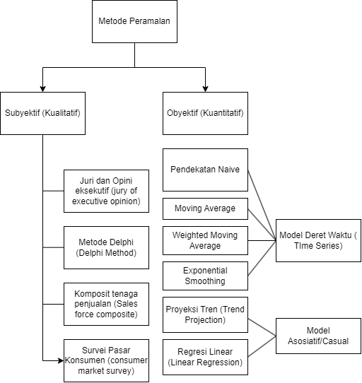Pemetaan dari metode-metode peramalan berdasarkan tipe pola data dapat dilihat pada Gambar 2.1.

Gambar 2.1 Pemetaan Metode Peramalan

## *Model Time series Analysis* (Deret Waktu)

Terdapat beberapa metode peramalan dengan menggunakan model *time series* (deret waktu) [16], yaitu:

### Pendekatan Naive / *Naive Approach*

Peramalan dengan pendekatan naive dilakukan dengan cara mengasumsikan bahwa permintaan pada periode selanjutnya sama dengan permintaan pada periode yang paling terakhir. Sebagai contoh, misalnya pada bulan lalu perusahaan A berhasil menjual 200 unit produk maka di bulan tersebut akan diramalkan bahwa terdapat 200 unit produk juga yang akan dijual.

### *Winter Exponential Smoothing*

Metode *Winter Exponential Smoothing* (WES) adalah salah satu teknik peramalan yang melibatkan penyesuaian untuk tren dan musiman pada data historis [3]. Dalam konteks WES, terdapat tiga komponen utama yang dipertimbangkan, yaitu level (tingkat), trend (tren), dan musim (*seasonality*). Metode ini umumnya digunakan untuk meramalkan data yang menunjukan pola tren pada musiman yang jelas.

Rumus umum peramalan dengan metode *Winter Exponential Smoothing* adalah sebagai berikut :

|  |  |  |
| --- | --- | --- |
|  | ……………. | Rumus 2.1 |

Keterangan:

1. : Merupakan perkiraan rata-rata dari data pada periode . Dalam model ini, level diupdate pada setiap periode menggunakan rumus eksponensial smoothing:

|  |  |  |
| --- | --- | --- |
|  | ……………. | Rumus 2.2 |

di mana adalah parameter smoothing yang dapat dipilih.

1. : Merupakan perkiraan laju pertumbuhan atau penurunan data pada periode . Trend juga diupdate pada setiap periode menggunakan rumus eksponensial *smoothing*:

|  |  |  |
| --- | --- | --- |
|  | ……………. | Rumus 2.3 |

di mana *β* adalah parameter smoothing untuk tren

1. : Merupakan faktor yang menyesuaikan data pada periode tertentu berdasarkan musiman. Faktor musiman dihitung dengan rata-rata bergerak eksponensial pada setiap periode musiman, di mana:

|  |  |  |
| --- | --- | --- |
|  | ……………. | Rumus 2.4 |

dan adalah parameter smoothing untuk musiman.

### *Single Exponential Smoothing*

*Single Exponential Smoothing* (SES) adalah metode peramalan sederhana yang menggunakan pendekatan berbobot untuk meramalkan data waktu. Dalam SES, setiap observasi diberi bobot, dengan bobot yang menurun secara eksponensial seiring berjalannya waktu. Rumus dasarnya adalah , di mana​​ adalah perkiraan untuk periode berikutnya, adalah pengamatan aktual, adalah perkiraan sebelumnya, dan *α* adalah faktor smoothing yang mengontrol tingkat responsivitas terhadap perubahan terkini. SES cocok untuk data dengan variasi rendah dan tidak memiliki tren atau musiman yang jelas[4].

### *SARIMA* (*Seasonal Autoregressive Integrated Moving Average)*

Metode peramalan *SARIMA* (*Seasonal Autoregressive Integrated Moving Average*) adalah teknik statistik yang digunakan untuk meramalkan data deret waktu yang memiliki pola musiman[4]. *SARIMA* adalah pengembangan dari model ARIMA (*Autoregressive Integrated Moving Average*) yang memperhitungkan komponen musiman dalam data.

Berikut adalah langkah – langkah umum dalam menerapkan metode *SARIMA*:

1. Pemahaman Data

Memahami data deret waktu yang akan diramalkan. Ini melibatkan identifikasi tren, pola musiman, dan fluktuasi dalam data.

1. Stasionerisasi

Data deret waktu harus dalam bentuk stasioner sebelum dianalisis menggunakan model *SARIMA*. Stasionerisasi melibatkan menghilangkan tren dan musim dari data, biasanya dengan melakukan differencing atau transformasi lainnya.

1. Identifikasi Model: Langkah ini melibatkan identifikasi parameter ARIMA
2. P: *Orde autoregressive* (AR) yang menunjukkan hubungan antara nilai sekarang dengan nilai-nilai sebelumnya dalam deret waktu.
3. D: Derajat differencing yang diperlukan untuk membuat data stasioner.
4. Q: *Orde Moving Average* (MA) yang menunjukkan hubungan antara nilai sekarang dengan kegagalan peramalan sebelumnya.
5. m: Periode musiman, yang menunjukkan panjang musim dalam data.
6. Estimasi Parameter

Setelah identifikasi model, parameter ARIMA dan musiman harus diestimasi menggunakan teknik seperti metode kuadrat terkecil (*least squares method*) atau metode maksimum kemungkinan (*maximum likelihood method*).

1. Verifikasi Model

Model *SARIMA* yang diestimasi harus diverifikasi untuk memastikan bahwa ia cocok dengan data dengan baik. Ini melibatkan analisis residu untuk memeriksa apakah ada pola atau struktur yang tertinggal dalam data yang belum dimodelkan.

1. Peramalan

Setelah model diverifikasi, Anda dapat menggunakan model tersebut untuk membuat peramalan untuk periode waktu di masa depan.

1. Evaluasi Model

Akhirnya, model peramalan harus dievaluasi menggunakan metrik kinerja seperti MSE (*Mean Squared Error*), MAPE (*Mean Absolute Error*), atau RMSE (*Root Mean Squared Error*) untuk menilai seberapa baik model tersebut bekerja dalam meramalkan data.

## Kesalahan dalam Sebuah Peramalan

Ukuran akurasi hasil peramalan yang merupakan ukuran kesalahan peramalan adalah ukuran tentang tingkat perbedaan antara hasil peramalan dengan permintaan yang sebenarnya terjadi [17]. Dalam melakukan peramalan tidak pernah menghasilkan nilai yang sempurna, dimana peramalan terhadap kondisi di masa yang akan mendatang umumnya tidak dapat sama persis dengan kenyataan yang sesungguhnya terjadi di masa mendatang. Hasil dari suatu peramalan hanya akan mengurangi ketidakpastian dari kondisi yang akan terjadi di masa depan. Dengan demikian hasil peramalan masih mengandung kesalahan (*error*). Nilai dari kesalahan peramalan dapat menunjukkan apakah peramalan yang dilakukan sudah baik atau tidak. Metode peramalan yang terbaik adalah metode yang bisa menghasilkan nilai kesalahan peramalan terkecil. Agar mendapatkan peramalan yang memiliki tingkat keakuratan yang baik, maka perlu untuk dilakukan uji ketelitian dengan mencari nilai error terkecil yang dilakukan dengan menghitung nilai kesalahan menggunakan beberapa metode pengukuran kesalahan peramalan.

### Metode Pengukuran Kesalahan Peramalan

Metode pengukuran kesalahan peramalan yang biasa digunakan, yaitu

1. Rata-rata Deviasi Mutlak (*Mean Absolute Deviation* / *MAD*)

*Mean Absolute Deviation (MAD)* merujuk pada rata-rata kesalahan mutlak selama suatu periode tertentu, tanpa memperhatikan apakah hasil peramalan cenderung lebih tinggi atau lebih rendah daripada nilai aktual. Secara sistematis, MAD dirumuskan sebagai berikut :

|  |  |  |
| --- | --- | --- |
|  | …………………………………… | Rumus 2.5 |

Keterangan :

At = penjualan aktual pada periode t

Ft = peramalan penjualan pada periode t

N = jumlah periode peramalan yang terlibat

1. Rata-rata Kuadrat Kesalahan (*Mean Squared Error*  / MSE)

*Mean Squared Error*  (MSE) melakukan perhitungan dengan cara menjumlahkan kuadrat semua kesalahan peramalan pada setiap periode, kemudian hasilnya dibagi dengan jumlah periode peramalan. Secara matematis, MSE dirumuskan sebagai berikut :

|  |  |  |
| --- | --- | --- |
|  | …………………………………….. | Rumus 2.6 |

Keterangan :

At = penjualan aktual pada periode t

Ft = peramalan penjualan pada periode t

n = jumlah periode peramalan yang terlibat

1. Rata-rata Persentase Kesalahan Mutlak (*Mean Absolute Percentage Error* / MAPE)

*Mean Absolute Percentage Error (MAPE)* merupakan ukuran kesalahan relatif dan biasanya lebih berarti dibandingkan MAD karena MAPE menyatakan persentase kesalahan hasil peramalan terrhadap penjualan aktual selama periode tertentu yang akan memberikan informasi berupa persentase kesalahan yang terlalu tinggi atau rendah. Secara sistematis MAPE dirumuskan sebagai berikut :

|  |  |  |
| --- | --- | --- |
|  | ………………………... | Rumus 2.7 |

Keterangan :

Ft = peramalan baru

At = permintaan aktual pada periode t

n = jumlah periode peramalan yang terlibat

### Jenis Kesalahan

Kesalahan dapat diklasifikasikan menjuadi dua jenis[17], yaitu :

1. Kesalahan Bias / *Bias Errors*

Merupakan kesalahan yang terjadi secara konsisten dan bersumber dari kegagalan dalam memasukkan variabel yang tepat, menggunakan hubungan yang tidak tepat antar variabel, menggunakan garis tren yang tidak tepat, serta keliru dalam perubahan permintaan musiman terjadi.

1. Kesalahan Acak / *Random Errors*

Merupakan kesalahan yang tidak tepat dapat dijelaskan oleh model peramalan yang digunakan.

*Halaman ini sengaja dikosongkan*

# METODOLOGI PENELITIAN

## Jenis Penelitian

Dalam penelitian ini, metode deskriptif digunakan dengan pendekatan kuantitatif. Metode deskriptif bertujuan untuk menggambarkan dan menginterpretasikan objek penelitian sesuai dengan realitasnya, sementara metode kuantitatif digunakan untuk menjawab pertanyaan penelitian dengan menggunakan data numerik serta alat statistik untuk analisisnya. Alat yang digunakan untuk melakukan analisis adalah RapidMiner, yang dilengkapi dengan perhitungan manual berdasarkan rumus dari metode peramalan yang akan diterapkan. RapidMiner adalah platform analitik data yang digunakan untuk menyelesaikan masalah kuantitatif dalam bidang usaha produksi [18]. Perangkat lunak ini memiliki banyak modul, termasuk modul *forecasting* atau peramalan. Peneliti akan menggunakan perangkat lunak ini untuk membantu dalam proses peramalan. Adapun alur dari penlitian ini adalah sebagai berikut:

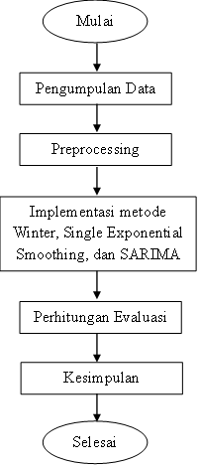

Gambar 3.1 Alur Penelitian

Penelitian ini dimulai dengan melakukan pengumpulan data. Data yang dikumpulkan merupakan data banyaknya jumlah penjualan Kain Endek pada UD. Sari Jepun. Data dikumpulkan dengan menggunakan metode observasi dan wawancara. Setelah pengumpulan data, langkah berikutnya adalah melakukan *preprocessing*. P*reprocessing* adalah proses mengubah data menjadi format yang sesuai dengan menjadikannya lebih sederhana, lebih efektif, dan sesuai dengan kebutuhan pengguna [19]. Adapun tahapan *preprocessing* pada penelitian ini yaitu, *data cleaning*. Dalam proses *data cleaning* dilakukan identifikasi terhadap bagian data yang tidak sempurna, salah, tidak lengkap, tidak akurat, atau tidak relevan [20].

Setelah *preprocessing* dilakukan, selanjutnya dilakukan implementasi dari ketiga metode yang digunakan yaitu metode Winter, Single *Exponential Smoothing*, dan *SARIMA*. Ketiga metode tersebut dipilih karena kemampuannya dalam menangani data kompleks dan rumusnya yang mudah dipahami, sehingga menghasilkan prediksi yang akurat dan berguna bagi UD. Sari Jepun dalam memecahkan masalah peramalan jumlah penjualan. Setelah implementasi dari ketiga metode tersebut selesai, langkah selanjutnya adalah melakukan perhitungan evaluasi dari setiap metode peramalan menggunakan pengujian *Mean Absolute Deviation (MAD)*, *Mean Squared Error*  (MSE), dan *Mean Absolute Percent Eror (MAPE)*. Pengujian dilakukan untuk mengevaluasi kevalidan masing-masing metode dan menentukan metode peramalan yang paling optimal. Setelah mendapatkan hasil pengujian dari ketiga metode, langkah terakhir yang dilakukan adalah melakukan pengambilan kesimpulan. Pengambilan kesimpulan dilakukan untuk mempermudah pembaca dalam memahami hasil dari penelitian ini.

## Objek Penelitian

Penelitian dilaksanakan pada UD. Sari Jepun yang beralamat di Jln. Flamboyan III, Desa Mambal, Kecamatan Abiansemal, Kabupaten Badung. Dalam penelitian ini, yang menjadi objek penelitian adalah jumlah penjualan oleh konsumen setiap bulan pada tahun 2020, 2021, 2022, dan 2023 serta data pada bulan Januari sampai bulan April 2024.

## Teknik Pengumpulan Data

Pengumpulan data merupakan tahapan yang dilakukan untuk mengumpulkan data dan informasi yang dibutuhkan untuk melakukan penelitian ini. Dalam penyusunan laporan perlu adanya pengumpulan data untuk memperoleh informasi yang dibutuhkan dalam rangka mencapai tujuan penelitian. Sehingga dilakukan beberapa teknik pengumpulan data menggunakan metode pengumpulan data primer yang terdiri dari wawancara dan observasi serta metode pengumpulan data sekunder yang terdiri dari dokumentasi dan kepustakaan. Dari data yang telah dikumpulkan tersebut akan memperoleh informasi yang dapat digunakan dalam mendukung Analisis Peramalan Penjualan Kain Endek pada UD. Sari Jepun dengan Menggunakan Metode Winter, Single *Exponential Smoothing*, dan *SARIMA*. Berikut beberapa teknik pengumpulan data yang digunakan diantaranya yaitu:

### 3.3.1 Data Primer

Metode pengumpulan data primer adalah sebuah data yang diperoleh langsung dari sumbernya. Dalam metode ini digunakan dua metode diantaranya yaitu:

1. Metode Wawancara

Wawancara merupakan metode pengumpulan data yang dilaksanakan dengan cara melakukan tanya jawab kepada narasumber agar bisa mengetahui secara mendalam tentang objek yang diteliti, sehingga nantinya akan didapatkan informasi yang mungkin tidak bisa ditemukan melalui metode observasi. Pada tahap ini penulis akan melakukan wawancara langsung kepada pihak UD. Sari Jepun mengenai jumlah penjualan Kain Endek yang diperlukan dalam penelitian ini.

1. Metode Observasi

Observasi merupakan salah satu metode pengumpulan data yang dilakukan dengan cara mengamati secara langsung objek yang akan diteliti agar mendapatkan gambaran mengenai bagaimana pola penjualan kain tenun yang ada pada objek penelitian tersebut. Pada tahap ini, pengumpulan data dilakukan dengan pengamatan secara langsung ke UD. Sari Jepun*.*

### 3.3.2 Data Sekunder

Data sekunder adalah data yang diperoleh dari referensi buku-buku atau dari browsing internet dengan melihat jurnal-jurnal atau juga website resmi.

1. Metode Kepustakaan atau Studi Literatur

Studi Literatur merupakan metode pengumpulan data yang diperoleh dari berbagai sumber, seperti jurnal, paper, laporan penelitian terdahulu, buku, serta pustaka lainnya baik dalam bentuk media cetak maupun digital yang relevan serta berhubungan dengan penelitian ini*.*

1. Metode Dokumentasi

Pada tahap ini, penulis akan memperlajari dokumen-dokumen UD. Sari Jepun yang berupa laporan mengenai jumlah penjualan Kain Endek dari konsumen yang diperlukan dalam penelitian ini.

## Evaluasi & Pengambilan Kesimpulan

Evaluasi dalam penelitian ini bertujuan untuk mengetahui tingkat persentase error yang dihasilkan dalam mengimplementasikan metode Winter, Single *Exponential Smoothing*, dan *SARIMA* dalam peramalan penjualan kain endek pada UD. Sari Jepun. Metode pengujian persentase error yang digunakan dalam penelitian ini adalah *Mean Absolute Deviation (MAD)*, *Mean Squared Error*  (MSE), dan Mean Absolute Percent Eror (MAPE).

1. *Mean Absolute Deviation (MAD)*

*Mean Absolute Deviation (MAD)* perhitungan yang digunakan untuk menghitung rata-rata kesalahan mutlak atau absolut. *Mean Absolute Deviation (MAD)* merujuk pada rata-rata kesalahan mutlak selama suatu periode tertentu, tanpa memperhatikan apakah hasil peramalan cenderung lebih tinggi atau lebih rendah daripada nilai aktual [21]. Adapun persamaan yang digunakan untuk menentukan MAD adalah sebagai berikut:

|  |  |  |
| --- | --- | --- |
|  | ………………………………………… | Rumus 3.1 |

1. *Mean Squared Error*  (MSE)

*Mean Squared Error (MSE)* adalah rata-rata kesalahan kuadrat antara nilai aktual dan nilai peramalan. *Mean Squared Error*  menghitung dengan cara menjumlahkan kuadrat semua kesalahan peramalan pada setiap periode, kemudian hasilnya dibagi dengan jumlah periode peramalan. Nilai *Mean Squared Error* yang rendah atau nilai *Mean Squared Error* mendekati nol menunjukkan bahwa hasil peramalan sesuai dengan data aktual dan bisa dijadikan untuk perhitungan peramalan di periode mendatang [22]. Adapun persamaan yang digunakan untuk menentukan MSE adalah sebagai berikut:

|  |  |  |
| --- | --- | --- |
|  | ……………………………………………. | Rumus 3.2 |

1. *Mean Absolute Percentage Error (MAPE)*

*Mean Absolute Percentage Error (MAPE)* adalah ukuran kesalahan relatif yang lebih berarti dibandingkan MAD karena menyajikan kesalahan peramalan sebagai persentase dari nilai aktual. MAPE memberikan informasi tentang seberapa besar kesalahan peramalan relatif terhadap penjualan aktual selama periode tertentu [23]. Adapun persamaan yang digunakan untuk menentukan MAPE adalah sebagai berikut:

|  |  |  |
| --- | --- | --- |
|  | ………………………….. | Rumus 3.3 |

Hasil peramalan dikatakan baik jika nilai MAPE yang diperoleh semakin kecil. Berikut merupakan kriteria penilaian MAPE:

Tabel 3.1 Kriteria MAPE

| Nilai *MAPE* | Kriteria |
| --- | --- |
| *x* < 10% | Kemampuan peramalan sangat baik |
| 10% ≤ *x* < 50% | Kemampuan peramalan baik |
| 20% ≤ *x* < 50% | Kemampuan peramalan cukup baik |
| *x* ≥ 50% | Kemampuan peramalan buruk |

Pengambilan kesimpulan merupakan hasil akhir dari pengolahan data penelitian. Tahap ini dilakukan setelah melakukan analisis data dan mendapatkan kesimpulan atas penelitian yang sudah dilakukan. Pada tahap ini akan dijabarkan mengenai hasil peramalan dengan menggunakan metode *Winter Exponential Smoothing, Single Exponential Smoothing*, dan *SARIMA* serta akan dijelaskan mengenai metode yang lebih efektif digunakan untuk melakukan peramalan penjualan kain endek pada UD. Sari Jepun. Selanjutnya, hasil kesimpulan yang didapatkan akan digunakan untuk memberikan saran-saran perbaikan kepada pihak terkait dan saran-saran perbaikan untuk penelitian serupa yang mungkin akan dilakukan di masa yang akan datang.

## Penulisan Laporan

Tahap ini merupakan tahap penyelesaian dalam pengerjaan penelitian. Penulisan laporan merupakan proses dimana penulis menyusun laporan dari awal proses penelitian ini dilakukan dan seluruh aktivitas penelitian akan dicatat dalam laporan ini.

# 

# Hasil dan Pembahasan

## Pengumpulan Data

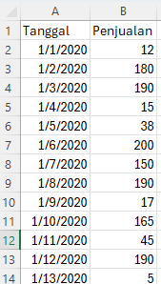Peramalan penjualan dengan metode Winter, Single Exponential Smoothing, dan SARIMA pada UD. Sari Jepun bertujuan untuk mengetahui seberapa baik hasil peramalan dengan tiga metode tersebut. Pada penelitian ini aplikasi yang digunakan untuk meramalkan penjualan pada UD. Sari Jepun adalah Google Collaboratory. Data yang digunakan dalam perhitungan peramalan ini adalah data penjualan kain endek dari bulan Januari 2020 sampai bulan Juni 2024. Data dikumpulkan secara manual ke dalam excel, berikut merupakan data yang telah terkumpul:

Gambar 4.1 Data Penjualan Kain Endek

Tampilan grafik pada data penjualan kain endek dapat dilihat pada gambar 4.1 dibawah ini :

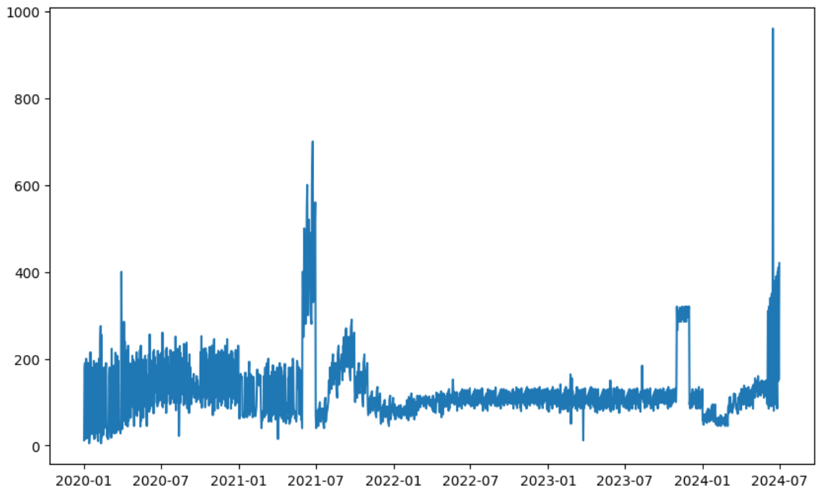

Gambar 4.2 Grafik Data Penjualan

## *Preprocessing*

Pada gambar 4.3 merupakan coding *preprocessing* data banyaknya jumlah penjualan Kain Endek pada UD. Sari Jepun.

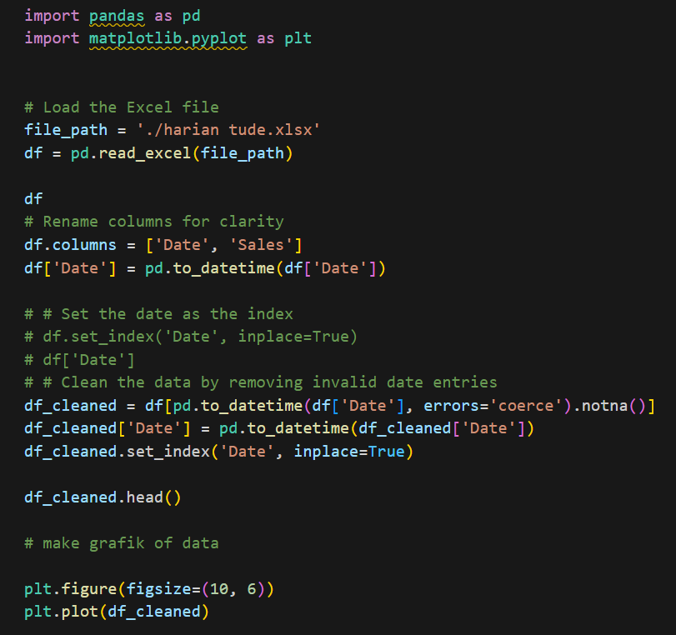

Gambar 4.3 Preprocessing Data

Proses pra-pemrosesan yang telah dilakukan meliputi pemuatan data, penggantian nama kolom, konversi tipe data, pembersihan data dari nilai-nilai yang tidak valid, dan pengaturan indeks. Semua langkah ini bertujuan untuk memastikan data dalam kondisi siap untuk analisis lebih lanjut, menghindari kesalahan yang mungkin timbul akibat data yang tidak sesuai format atau tidak valid, serta mempermudah manipulasi dan interpretasi data. Pra-pemrosesan merupakan tahap yang sangat penting dalam alur kerja analisis data, karena data yang bersih dan terstruktur dengan baik adalah dasar dari analisis yang akurat dan dapat dipercaya. Hasil dari coding pra-pemrosesan dapat dilihat pada gambar 4.4 dibawah ini:

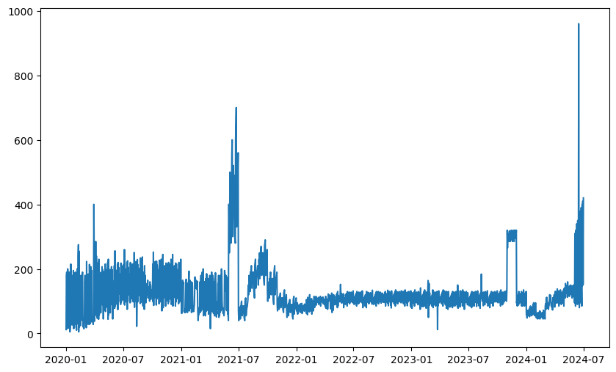

Gambar 4.4 Grafik Pra-pemrosesan

Grafik diatas menunjukkan data penjualan harian dari Januari 2020 hingga sekitar Juli 2024. Sumbu X menunjukkan tanggal, dan sumbu Y menunjukkan nilai penjualan. Grafik ini menggambarkan fluktuasi penjualan harian selama periode tersebut.

Awal Periode (2020-01 hingga 2021-07):

* Penjualan harian menunjukkan variasi yang cukup tinggi, dengan beberapa puncak yang signifikan.
* Ada pola fluktuasi yang cukup konsisten, namun terlihat beberapa lonjakan yang menonjol.

Periode Tengah (2021-07 hingga 2023-07):

* Penjualan mengalami peningkatan drastis di sekitar pertengahan tahun 2021 dengan beberapa puncak penjualan yang sangat tinggi.
* Setelah lonjakan tersebut, penjualan menurun dan cenderung stabil dengan fluktuasi yang lebih kecil dibandingkan dengan periode sebelumnya.

Akhir Periode (2023-07 hingga 2024-07):

* Terdapat lonjakan penjualan yang signifikan di awal tahun 2024, diikuti oleh periode penjualan yang lebih stabil namun cenderung meningkat menjelang pertengahan tahun 2024.
* Lonjakan terbesar terjadi di sekitar pertengahan tahun 2024, mencapai hampir 1000 unit penjualan.

## ⁠Penerapan Metode Winter

Pada Gambar 4.5 ditampilkan hasil penerapan Metode Winter (Triple Exponential Smoothing) pada data penjualan Kain Endek pada UD. Sari Jepun. 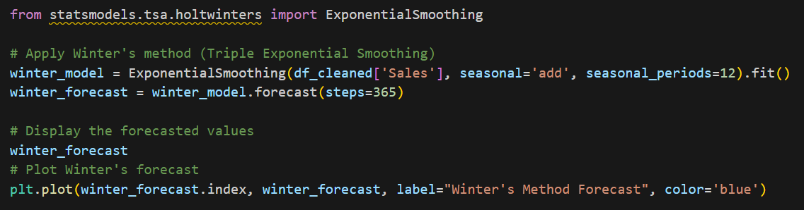

Gambar 4.5 Metode Winter

Penjelasan pada coding xponentialSmoothing(df_cleaned['Sales'], seasonal='add', seasonal_periods=12): untuk membuat objek model Triple Exponential Smoothing dengan parameter berikut:

* df_cleaned['Sales']: Data penjualan yang telah dibersihkan dan akan digunakan untuk peramalan.
* seasonal='add': Menunjukkan bahwa komponen musiman di-modelkan secara aditif, yaitu penambahan musiman pada level dasar.
* seasonal_periods=12: Menyatakan bahwa data memiliki pola musiman dengan periode 12, biasanya ini mengacu pada data bulanan dalam setahun.
* .fit(): Mengaplikasikan model pada data penjualan dan melatih model untuk mengestimasi parameter.

Pada winter_model.forecast(steps=365): Menghasilkan ramalan untuk 365 langkah ke depan. Ramalan 365 hari kedepannya dengan metode winter dapat dilihat pada gambar 4.6 dibawah ini :

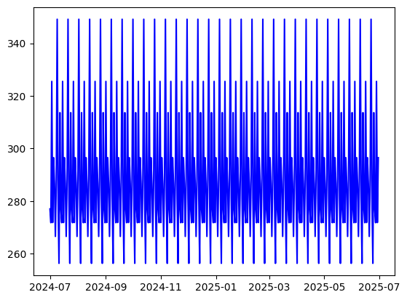

Gambar 4.6 Ramalan 365 Metode Winter

Grafik yang dihasilkan menunjukkan ramalan penjualan harian selama satu tahun ke depan, dari sekitar Juli 2024 hingga Juli 2025, menggunakan metode Winter (Triple Exponential Smoothing). Berikut adalah hasil dari grafik tersebut:

Polarisasi Musiman

* Grafik menunjukkan pola musiman yang jelas dengan fluktuasi yang berulang setiap periode.
* Setiap puncak dan lembah pada grafik mencerminkan variasi musiman dalam penjualan.

Tren Stabil

* Grafik menunjukkan tren yang cukup stabil dengan sedikit peningkatan atau penurunan selama periode ramalan.
* Tidak ada lonjakan besar atau penurunan drastis dalam data ramalan.

## ⁠⁠Penerapan Metode Single Exponential Smoothing

Pada Gambar 4.7 ditampilkan hasil penerapan Metode Single Exponential Smoothing pada data penjualan Kain Endek pada UD. Sari Jepun.

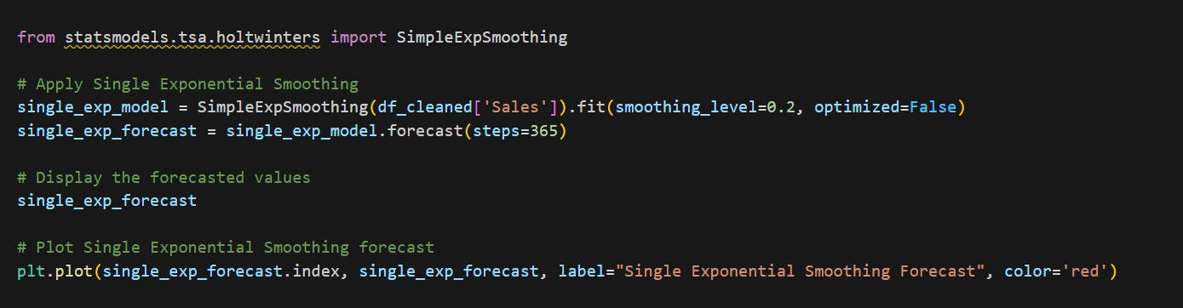

Gambar 4.7 Metode Single Exponetial Smoothing

Penjelasan pada coding metode Single Exponetial Smoothing :

* SimpleExpSmoothing(df_cleaned['Sales']) Membuat model Single Exponential Smoothing untuk data penjualan yang telah dibersihkan (df_cleaned['Sales'])
* .fit(smoothing_level=0.2, optimized=False): Melatih (fit) model dengan parameter smoothing_level yang ditetapkan sebesar 0.2. Parameter ini menentukan bobot yang diberikan pada data terbaru dibandingkan dengan data yang lebih lama. optimized=False berarti parameter smoothing level tidak akan dioptimalkan secara otomatis, tetapi menggunakan nilai yang telah ditetapkan.
* **.**forecast**(**steps=365) Membuat ramalan untuk 365 hari ke depan menggunakan model yang telah dilatih. dapat dilihat pada gambar 4.8 dibawah ini:

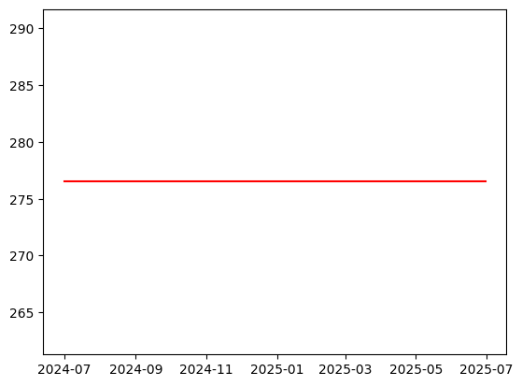

Gambar 4.8 Ramalan 365 Metode Single Exponetial Smoothing

Grafik menunjukkan garis merah datar yang menandakan prediksi penjualan konstan selama setahun ke depan. Ini bisa berarti bahwa model memperkirakan nilai penjualan yang stabil tanpa adanya peningkatan atau penurunan yang signifikan.

* Model Single Exponential Smoothing memberikan prediksi penjualan yang stabil. Meskipun metode ini sederhana dan efektif untuk data yang stasioner (tanpa tren atau musiman), dalam kasus ini, prediksi yang dihasilkan mungkin kurang memadai jika ada pola musiman atau tren yang nyata dalam data penjualan.

## ⁠⁠Penerapan Metode Sarima

Pada Gambar 4.9 merupakan coding penerapan Metode Sarima pada data penjualan Kain Endek pada UD. Sari Jepun

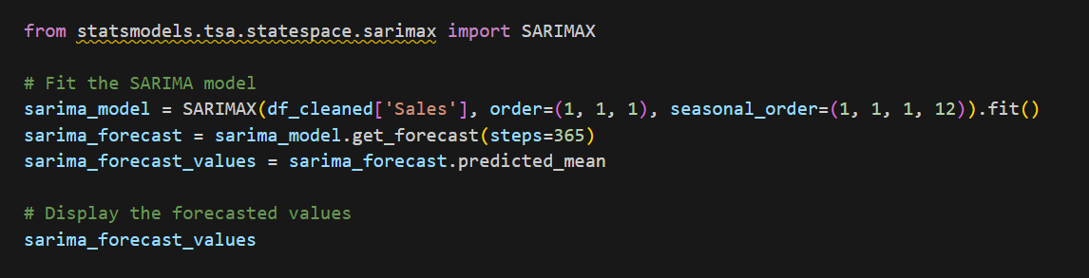

Gambar 4.9 Metode Sarima

Penjelasan pada coding metode Sarima :

* SARIMAX(df_cleaned['Sales'], order=(1, 1, 1), seasonal_order=(1, 1, 1, 12)): Membuat model Sarima untuk data penjualan yang telah dibersihkan (df_cleaned['Sales']).

order=(1, 1, 1): Parameter untuk model arima yang mencakup:

* 1: Order dari bagian AutoRegressive (AR), menunjukkan pengaruh data masa lalu pada nilai saat ini.
* 1: Order dari bagian Integrated (I), menunjukkan jumlah diferensiasi yang diterapkan untuk membuat data stasioner
* 1: Order dari bagian Moving Average (MA), menunjukkan pengaruh residual dari masa lalu pada nilai saat ini.

seasonal_order=(1, 1, 1, 12): Parameter untuk komponen musiman dari model Sarima:

* 1: Order dari bagian Seasonal AR, menunjukkan pengaruh data musiman masa lalu.
* 1: Order dari bagian Seasonal I, menunjukkan jumlah diferensiasi musiman.
* 1: Order dari bagian Seasonal MA, menunjukkan pengaruh residual musiman masa lalu.
* 12: Panjang musiman (misalnya, jika data musiman bulanan, ini berarti pola musiman ulang setiap 12 bulan).
* .fit(): Melatih model Sarima pada data penjualan yang diberikan, mengoptimalkan parameter model untuk data tersebut.
* .get_forecast(steps=365): Menghasilkan ramalan untuk 365 hari ke depan dari model SARIMA yang telah dilatih.
* .predicted_mean: Mengambil nilai rata-rata ramalan dari hasil ramalan, yang merupakan proyeksi nilai penjualan untuk periode mendatang.
* Menampilkan nilai-nilai ramalan yang diprediksi oleh model untuk periode 365 hari ke depan. Ramalan 365 hari kedepannya dengan metode sarima dapat dilihat pada gambar 4.10 dibawah ini:

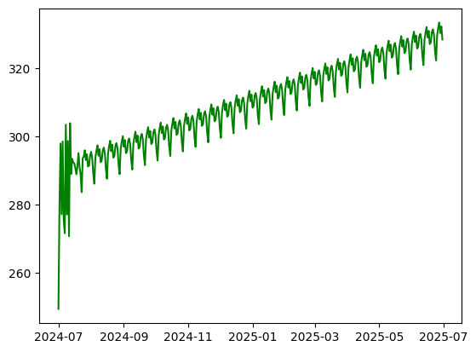

Gambar 4.10 Ramalan 365 Metode Sarima

Grafik menunjukkan garis hijau yang meningkat dengan pola musiman. Ini menunjukkan bahwa model SARIMA memperkirakan adanya peningkatan penjualan selama setahun ke depan dengan pola musiman yang konsisten.

* Model SARIMA memberikan prediksi penjualan yang lebih realistis karena mempertimbangkan komponen musiman dan tren.
* Peningkatan penjualan yang diperkirakan oleh model ini menunjukkan prospek positif untuk setahun ke depan, dengan pola musiman yang terus berlanjut.
* Dengan mempertimbangkan hasil ini, bisnis dapat merencanakan strategi pemasaran dan pengelolaan stok yang lebih baik untuk mengantisipasi peningkatan permintaan.

## ⁠⁠Perbandingan Hasil Setiap Metode

Pada Gambar 4.11 merupakan coding perbandingan hasil pada setiap metode data penjualan Kain Endek pada UD. Sari Jepun

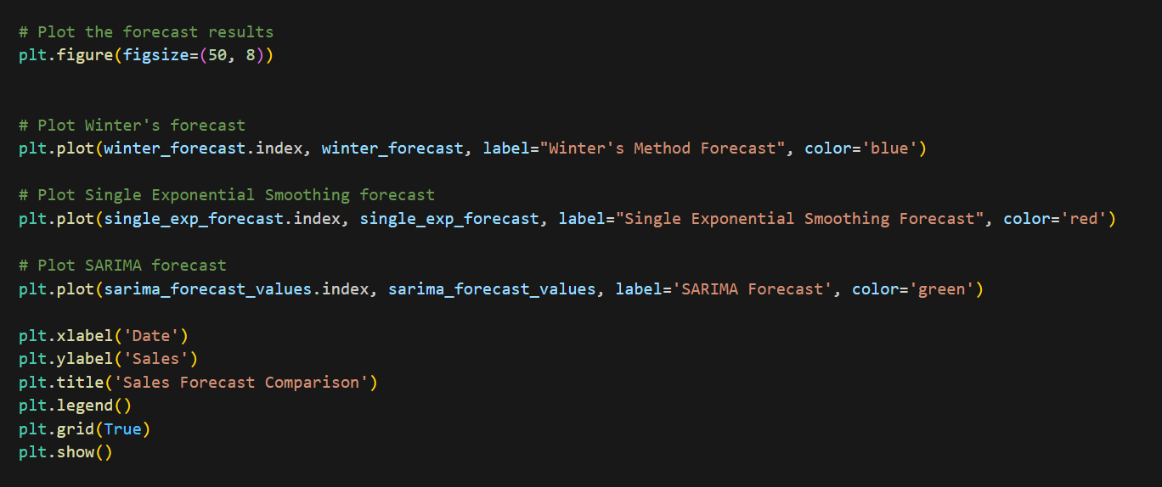

Gambar 4.11 coding perbandingan hasil setiap metode

Penjelasan pada coding menampilkan hasil perbandingan setiap metode :

* Plot Ramalan Winter: Menggambar garis ramalan dari metode Winter dengan warna biru.
* winter_forecast.index adalah sumbu x yang menunjukkan tanggal ramalan.
* winter_forecast adalah sumbu y yang menunjukkan nilai ramalan.
* label="Winter's Method Forecast" menambahkan label pada legend plot untuk identifikasi metode ini.
* Plot Ramalan Single Exponential Smoothing: Menggambar garis ramalan dari metode Single Exponential Smoothing dengan warna merah.
* single_exp_forecast.index adalah sumbu x yang menunjukkan tanggal ramalan.
* single_exp_forecast adalah sumbu y yang menunjukkan nilai ramalan.
* label="Single Exponential Smoothing Forecast" menambahkan label pada legend plot untuk identifikasi metode Single Exponential Smoothing.
* Plot Ramalan SARIMA: Menggambar garis ramalan dari metode SARIMA dengan warna hijau.
* sarima_forecast_values.index adalah sumbu x yang menunjukkan tanggal ramalan.
* sarima_forecast_values adalah sumbu y yang menunjukkan nilai ramalan.
* label='SARIMA Forecast' menambahkan label pada legend plot untuk identifikasi metode SARIMA.
* Menambahkan Label dan Judul:
* plt.xlabel('Date'): Memberikan label "Date" pada sumbu x.
* plt.ylabel('Sales'): Memberikan label "Sales" pada sumbu y.
* plt.title('Sales Forecast Comparison'): Menambahkan judul pada grafik, yang menjelaskan bahwa plot ini membandingkan ramalan penjualan dari berbagai metode.

Grafik perbandingan yang dihasilkan dengan coding tersebut dapat dilihat pada gambar 4.12 dibawah ini:

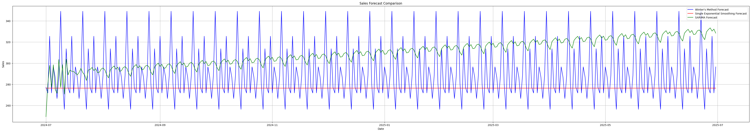

Gambar 4.12 grafik perbandingan hasil setiap metode

Penjelasan pada grafik perbandingan setiap metode :

Winters Method Forecast (Merah):

* Garis merah ini datar, menunjukkan bahwa metode ini menghasilkan ramalan penjualan yang konstan sepanjang periode waktu yang dianalisis.
* Ini bisa menunjukkan bahwa metode Winters tidak menangkap musiman atau tren dalam data, atau mungkin diatur untuk menghasilkan ramalan yang stabil.

Simple Exponential Smoothing Forecast (Hijau):

* Garis hijau menunjukkan variasi yang lebih kecil dan lebih mulus dalam ramalan penjualan.
* Metode ini tampaknya menangkap beberapa pola musiman, tetapi dengan variasi yang lebih halus dibandingkan dengan metode SARIMA.

SARIMA Forecast (Biru):

* Garis biru menunjukkan variasi yang signifikan dan pola musiman yang jelas dengan puncak dan lembah yang berulang secara berkala.
* Ini menunjukkan bahwa metode SARIMA mampu menangkap pola musiman yang lebih jelas dan mungkin memberikan ramalan yang lebih akurat untuk data dengan karakteristik musiman yang kuat.

Hasil pada perbandingan setiap metode:

* Winters Method memberikan ramalan yang konstan dan mungkin tidak sesuai untuk data dengan musiman atau tren yang kuat.
* Simple Exponential Smoothing memberikan ramalan yang lebih halus dengan sedikit variasi, menangkap beberapa pola tetapi tidak sebesar SARIMA.
* SARIMA memberikan ramalan dengan variasi musiman yang jelas, kemungkinan besar lebih akurat untuk data dengan pola musiman yang kuat.

## ⁠⁠Pembahasan

Dalam penelitian ini, telah dilakukan peramalan penjualan menggunakan tiga metode yang berbeda, yaitu Winter's Method, Single Exponential Smoothing, dan SARIMA. Hasil evaluasi dari ketiga metode ini berdasarkan metrik Mean Absolute Error (MAD), Mean Squared Error (MSE), dan Mean Absolute Percentage Error (MAPE). Coding yang digunakan penulis untuk pembahasan dan evaluasi dapat dilihat pada gambar 4.13 dibawah ini:

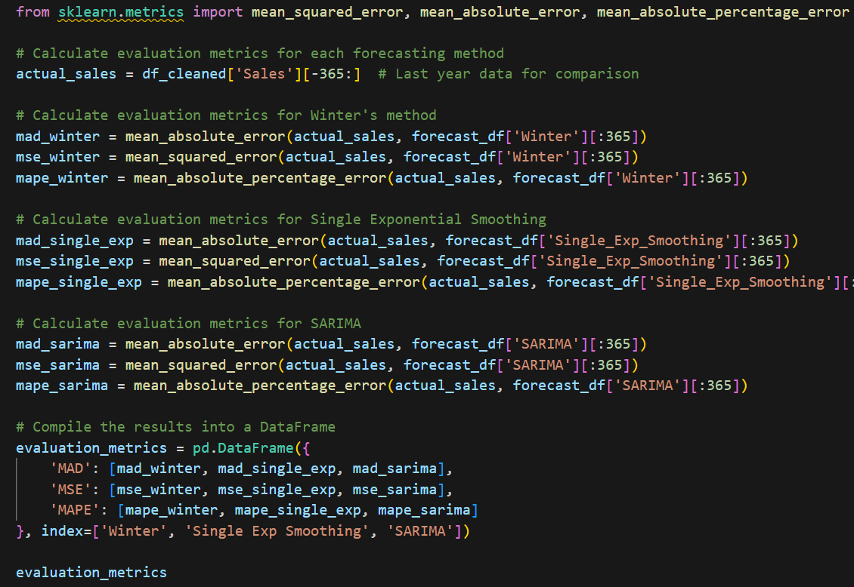

Gambar 4.13 Coding Pembahasan

Penjelasan pada coding menampilkan hasil pembahasan dan evaluasi:

Mempersiapkan Data Aktual untuk Perbandingan

actual_sales = df_cleaned['Sales'][-365:]

Berfungsi untuk mengambil data penjualan aktual selama satu tahun terakhir untuk dibandingkan dengan nilai ramalan.

Menghitung Metrik Evaluasi untuk Metode Winter

mad_winter = mean_absolute_error(actual_sales, forecast_df['Winter'][:365])

mse_winter = mean_squared_error(actual_sales, forecast_df['Winter'][:365])

mape_winter = mean_absolute_percentage_error(actual_sales, forecast_df['Winter'][:365])

Menghitung Mean Absolute Error (MAE), Mean Squared Error (MSE), dan Mean Absolute Percentage Error (MAPE) untuk metode Winter

Menghitung Metrik Evaluasi untuk Metode Winter

mad_single_exp = mean_absolute_error(actual_sales, forecast_df['Single_Exp_Smoothing'][:365])

mse_single_exp = mean_squared_error(actual_sales, forecast_df['Single_Exp_Smoothing'][:365])

mape_single_exp = mean_absolute_percentage_error(actual_sales, forecast_df['Single_Exp_Smoothing'][:365])

Menghitung MAE, MSE, dan MAPE untuk metode Single Exponential Smoothing.

Menghitung Metrik Evaluasi untuk SARIMA

mad_sarima = mean_absolute_error(actual_sales, forecast_df['SARIMA'][:365])

mse_sarima = mean_squared_error(actual_sales, forecast_df['SARIMA'][:365])

mape_sarima = mean_absolute_percentage_error(actual_sales, forecast_df['SARIMA'][:365])

Menghitung MAE, MSE, dan MAPE untuk metode SARIMA.

Mengompilasi Hasil dalam DataFrame

evaluation_metrics = pd.DataFrame({

'MAD': [mad_winter, mad_single_exp, mad_sarima],

'MSE': [mse_winter, mse_single_exp, mse_sarima],

'MAPE': [mape_winter, mape_single_exp, mape_sarima]

}, index= ['Winter', 'Single Exp Smoothing', 'SARIMA'])

Menyusun hasil perhitungan dalam DataFrame dengan kolom untuk MAE, MSE, dan MAPE, serta baris untuk setiap metode peramalan.

Maka hasil dari coding tersebut akan menampilkan seperti gambar 4.14 dibawah ini:

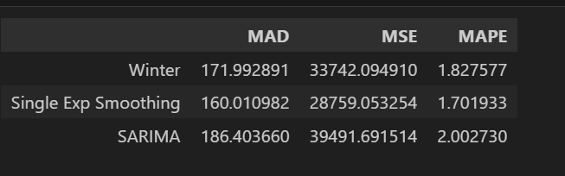

Gambar 4.14 hasil pembahasan dan evaluasi

Berdasarkan ketiga metrik evaluasi (MAD, MSE, dan MAPE), metode Winter memperoleh nilai MAD sebesar 171,992, MSE sebesar 33742,094 dan MAPE sebesar 1,8275. Metode Single Exponential Smoothing memperoleh nilai MAD sebesar 160,0109, MSE sebesar 28759,053 dan MAPE sebesar 1,7019. Metode SARIMA memperoleh MAD sebesar 186,403, MSE sebsar 39491,691 dan MAPE sebesar 2,0027. Berdasarkan hasil tersebut metode Single Exponential Smoothing adalah model peramalan yang paling akurat untuk data penjualan harian. Model ini memberikan prediksi dengan kesalahan rata-rata yang lebih kecil, kesalahan kuadrat yang lebih kecil, dan kesalahan persentase yang lebih kecil dibandingkan dengan metode Winter dan SARIMA.

# Kesimpulan dan Saran

## ⁠⁠ Kesimpulan

Berdasarkan data yang ada telah dilakukan perhitungan peramalan menggunakan metode Winter, Single Exponential Smoothing, dan SARIMA, serta telah dilakukan juga perhitungan nilai akurasi dari metode dan masing-masing model diperoleh hasilnya bahwa :

1. Hasil perhitungan metode Winter memperoleh nilai MAD sebesar 171,992, MSE sebesar 33742,094 dan MAPE sebesar 1,8275.
2. Hasil perhitungan metode Single Exponential Smoothing memperoleh nilai MAD sebesar 160,0109, MSE sebesar 28759,053 dan MAPE sebesar 1,7019.
3. Hasil perhitungan metode SARIMA memperoleh MAD sebesar 186,403, MSE sebsar 39491,691 dan MAPE sebesar 2,0027l.
4. Berdasarkan hasil perhitungan ketiga metode tersebut metode Single Exponential Smoothing adalah model peramalan yang paling akurat untuk data penjualan harian. Model ini memberikan prediksi dengan kesalahan rata-rata yang lebih kecil, kesalahan kuadrat yang lebih kecil, dan kesalahan persentase yang lebih kecil dibandingkan dengan metode Winter dan SARIMA.

## Saran

Berdasarkan hasil analisis data dan kesimpulan yang dibuat maka dikemukakan saran-saran yang berguna sebagai bahan pertimbangan bagi UD. Sari Jepun untuk menentukan kebijakan dalam hal peramalan penjualan.

1. Perlu adanya penelitian lebih lanjut dengan membandingkan metode peramalan *time series* yang lain untuk mendapatkan hasil peramalan yang lebih akurat.
2. Penelitian selanjutnya diharapkan menggunakan *software* selain *google colaboratory* untuk mendapatkan hasil perhitungan yang lebih baik.
3. Penelitian selanjutnya diharapkan menggunakan objek penelitian lainnya yang lebih sesuai dengan metode Winter, Single Exponential Smoothing, dan SARIMA.

# DAFTAR PUSTAKA

[1] W. Wulandari, “Implementasi Sistem Peramalan Persediaan Barang Menggunakan Metode Moving Average,” *Jurnal Media Informatika Budidarma*, vol. 4, no. 3, p. 707, Jul. 2020, doi: 10.30865/mib.v4i3.2199.

[2] I. A. Zahra, “Analisis Perbandingan Teknik Peramalan Kebutuhan Obat Dengan Metode Arima Dan Single Eksponensial Smoothing Studi Kasus: RSUD INDRAMAYU,” 2019.

[3] M. Nu, E. Nur Rizki, A. Alimul Karim, and R. Kumala Sari, “Peramalan Jumlah Penumpang Domestik Pada Bandar Udara Sultan Syarif Kasim II Dengan Menggunakan Metode Winter’s Exponential Smoothing,” *Jurnal Teknologi dan Manajemen Industri Terapan (JTMIT)*, vol. 3, no. 1, pp. 57–66, 2024.

[4] R. Fahrudin and I. D. Sumitra, “Peramalan Inflasi Menggunakan Metode Sarima dan Single Exponential Smoothing (Studi Kasus: Kota Bandung),” 2020.

[5] Yasser Richmadony, “Sistem Peramalan Persediaan Stok Barang dengan menggunakan Metode Moving Average, dengan studi kasus yang dilakukan di Toko Dian,” 2019.

[6] Siti Monalisa-et.al, “Penjualan Produk Pada PT. Pratama Abadi Gemilang (PAG),” 2018.

[7] Rizal Rachman, “Penerapan Metode Moving Average dan Exponential Smoothing Pada Peramalan Produksi Garment,” 2018.

[8] J. N. Aziza, “Perbandingan Metode Moving Average, Single Exponential Smoothing, dan Double Exponential Smoothing Pada Peramalan Permintaan Tabung Gas LPG PT Petrogas Prima Services,” 2022.

[9] Siti Husnul Hotima dan Deva Damara, “Penggunaan Metode Exponential Smoothing untuk Peramalan Penjualan Produk Galvalum (Studi Kasus Pada Toko Istana Galvalum Jember),” 2020.

[10] A. R. Suparno, “Analisis Perbandingan Metode Moving Average dan Exponential Smoothing untuk Meramalkan Permintaan Produk Turning pada CV. Gavra Perkasa,” 2020.

[11] A. R. Wibowo S, R. Ginting, S. Fajar Ayu, and J. A. Sofyan No, “Peramalan Dan Faktor Faktor Yang Mempengaruhi Harga Bawang Merah di Sumatera Utara,” 2014.

[12] A. Afifah Muhartini *et al.*, “Analisis Peramalan Jumlah Penerimaan Mahasiswa Baru dengan Menggunakan Metode Regresi Linear Sederhana,” 2021. [Online]. Available: http://bayesian.lppmbinabangsa.id/index.php/home

[13] F. A. Muqtadiroh, A. Riska Syofiani, and T. S. Ramadhani, “Analisis Peramalan Penjualan Semen Non-Curah (ZAK) PT Semen Indonesia (Persero) Tbk Pada Area Jawa Timur,” 2015.

[14] R. Yudaruddin, “Forecasting untuk Kegiatan Ekonomi dan Bisnis. RV Pustaka Horizon,” 2019.

[15] S. M. Robial, “Perbandingan Model Statistik pada Analisis Metode Peramalan Time Series (Studi Kasus: PT. Telekomunikasi Indonesia, Tbk Kandatel Sukabumi,” 2018.

[16] I. Setiawan, “Rancang Bangun Aplikasi Peramalan Persediaan Stok Barang Menggunakan Metode Weighted Moving Average (WMA) Pada Toko Barang XYZ,” 2021.

[17] F. Sutisna, “Analisis Perbandingan Tingkat Kesalahan Metode Peramalan Sebagai Upaya Perencanaan Pengelolaan Persediaan yang Optimal pada PT Duta Indah Sejahtera Persediaan yang Optimal pada PT Duta Indah Sejahtera,” 2019.

[18] D. Pascalina, R. Widhiastono, and C. Juliane, “Pengukuran Kesiapan Transformasi Digital Smart City Menggunakan Aplikasi Rapid Miner,” *Technomedia Journal*, vol. 7, no. 3, pp. 293–302, 2022, doi: 10.33050/tmj.v7i3.1914.

[19] F. Alghifari and D. Juardi, “Penerapan Data Mining Pada Penjualan Makanan Dan Minuman Menggunakan Metode Algoritma Naïve Bayes,” *Jurnal Ilmiah Informatika*, vol. 9, no. 02, pp. 75–81, 2021, doi: 10.33884/jif.v9i02.3755.

[20] A. P. Joshi and B. V. Patel, “Data Preprocessing: The Techniques for Preparing Clean and Quality Data for Data Analytics Process,” *Oriental journal of computer science and technology*, vol. 13, no. 0203, pp. 78–81, 2021, doi: 10.13005/ojcst13.0203.03.

[21] I. Ayu, A. Fudoli, ; Mohammad, and H. Fahamsyah, “Metode Demand Forecasting dalam menjalankan manajemen operasi pada industri manufaktur,” *EKOMABIS: Jurnal Ekonomi Manajemen Bisnis*, vol. 3, no. 02, pp. 127–136, 2022, [Online]. Available: https://doi.org/10.37366/ekomabis.v3i02.286

[22] S. Fachrurrazi, “Peramalan Penjualan Obat Menggunakan Metode Single Exponential Smoothing Pada Toko Obat Bintang Geurugok,” *Techsi*, vol. 6, no. 1, pp. 19–30, 2023.

[23] F. Ahmad, “Penentuan Metode Peramalan Pada Produksi Part New Granada Bowl ST Di PT.X,” *JISI: Jurnal Integrasi Sistem Industri*, vol. 7, no. 1, p. 31, 2020, doi: 10.24853/jisi.7.1.31-39.